Европейская неделя иммунизации 2023г. 23 -29 апреля.
“ГКП” на “ПХВ” “Многопрофильная областная детская больница” сообщает что Ежегодно, с 2005 года, по инициативе Европейского Бюро Всемирной Организации здравоохранения проводится Неделя иммунизации с целью привлечь внимание общественности к той ключевой роли, которую иммунизация играет в защите здоровья людей на всех этапах жизни.
В 2023 году Европейская неделя иммунизации пройдет с 23 по 29 апреля под лозунгами: «Вакцины работают!», «Вакцинация — это не только право, но и коллективная обязанность!» и «Предупредить. Защитить. Привить». Основной темой ЕНИ 2023 является масштабная наверстывающая иммунизация.
Всемирная неделя иммунизации направлена на повышение уровня информированности населения о профилактических прививках, о праве каждого на защиту против инфекций, о преимуществах иммунизации, как самого эффективного средства профилактики инфекционных заболеваний, на формирование у людей понимания, что сделать прививку — это защититься самим и защитить окружающих. Цель проведения Недели иммунизации:
- Увеличение охвата вакцинацией путем информирования родителей, работников здравоохранения, педагогов, СМИ о важности вакцинации.
- Улучшение осведомленности населения о значении вакцинации как наиболее эффективного средства предупреждения заболеваний важно для формирования положительного отношения к вакцинации и ответственности за свое здоровье и здоровье своих детей.

Что же такое иммунизация:
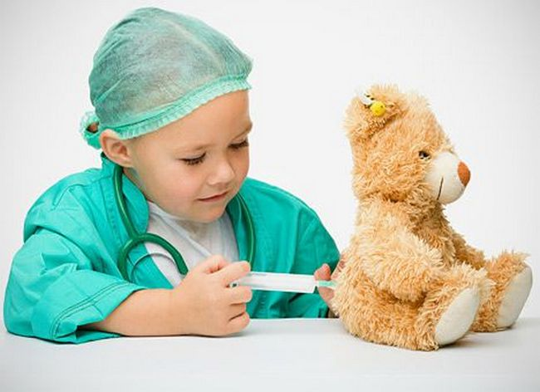
Иммунопрофилактика инфекционных болезней — система мероприятий, осуществляемых в целях предупреждения, ограничения распространения и ликвидации инфекционных болезней путём проведения профилактических прививок.
Профилактические прививки — введение в организм человека медицинских иммунобиологических препаратов для создания специфической невосприимчивости к инфекционным болезням.
Значение вакцинопрофилактики в том, что с каждым годом устойчивость возбудителей инфекций к антибактериальным препаратам и другим лекарственным средствам увеличивается, в связи с чем лечение становится затруднительным. Многие инфекции, от которых проводится вакцинация, протекают молниеносно, приводят к летальным исходам или к инвалидности. По данным Всемирной организации здравоохранения, во всем мире ежегодно умирает более 12 миллионов детей, 2/3 этих смертей вызваны болезнями, которые могли бы быть предотвращены при помощи вакцин. А ведь цели вакцинопрофилактики понятны и достижимы:
- Улучшение качества жизни человека.
- Снижение смертности и инвалидизации от инфекционных болезней.
- Предупреждение, ограничение распространения инфекционных болезней.
- Увеличение продолжительности жизни.

История современной вакцинопрофилактики началась 14мая 1796г
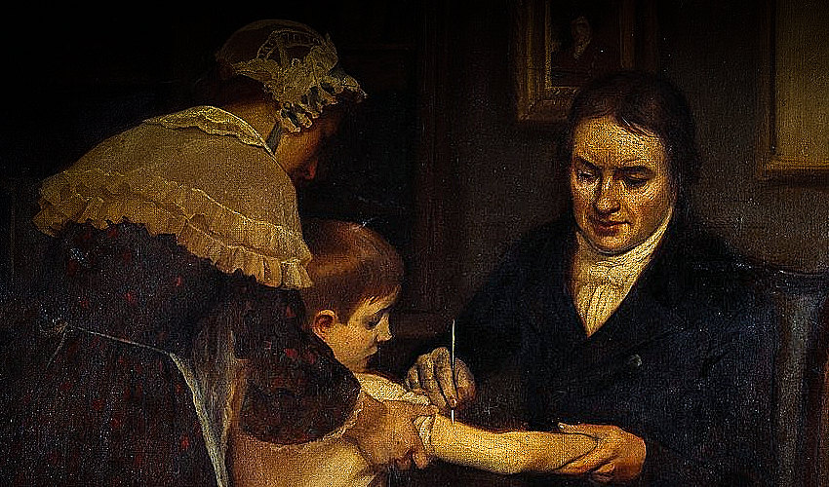
Английский врач Э.Дженнер (1749-1823) привил против натуральной оспы первого жителя Земли. В настоящее время мировое сообщество рассматривает вакцинацию как наиболее экономичный и доступный способ борьбы с инфекциями и как средство достижения активного долголетия для всех социальных слоев населения развитых и развивающихся стран. Накопленные данные убедительно свидетельствуют о том, что риск не благоприятных реакций на введение современных вакцин не соизмеримо ниже, чем при возникновении соответствующей инфекции. Триумфом вакцинации стала ликвидация натуральной оспы во всём мире.
Для некоторых инфекционных болезней иммунизация служит основным и ведущим методом профилактики в силу особенностей механизма передачи возбудителя инфекции и стойкого характера постинфекционного иммунитета. В первую очередь это касается инфекций дыхательных путей, однако, и при многих болезнях с другим механизмом передачи вакцинация населения решающее направление их профилактики. Например, полиомиелит и столбняк новорождённых стали управляемыми лишь после получения и широкого применения соответствующих вакцин. Эффективность вакцин позволила в настоящее время поставить задачу полной ликвидации этих инфекций.

Календарь прививок.
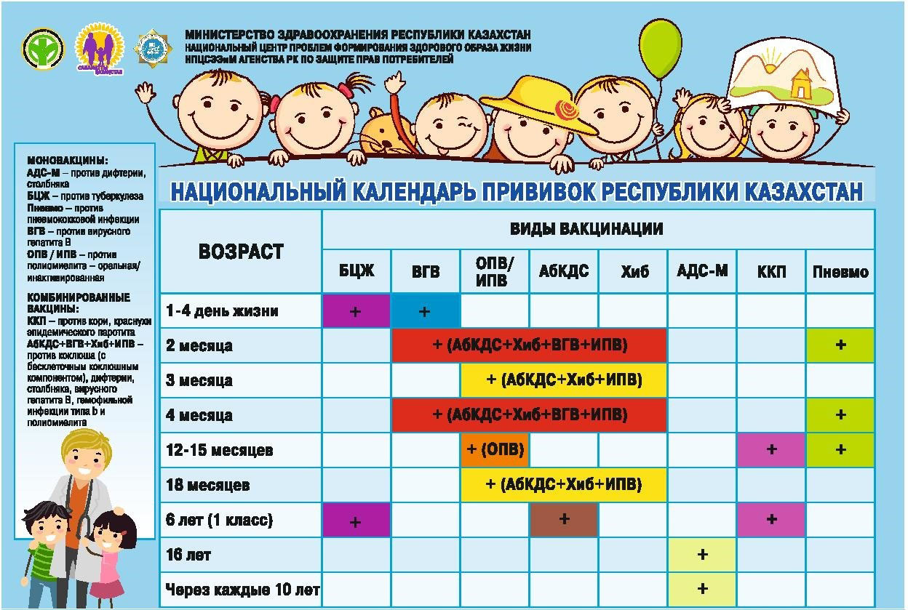
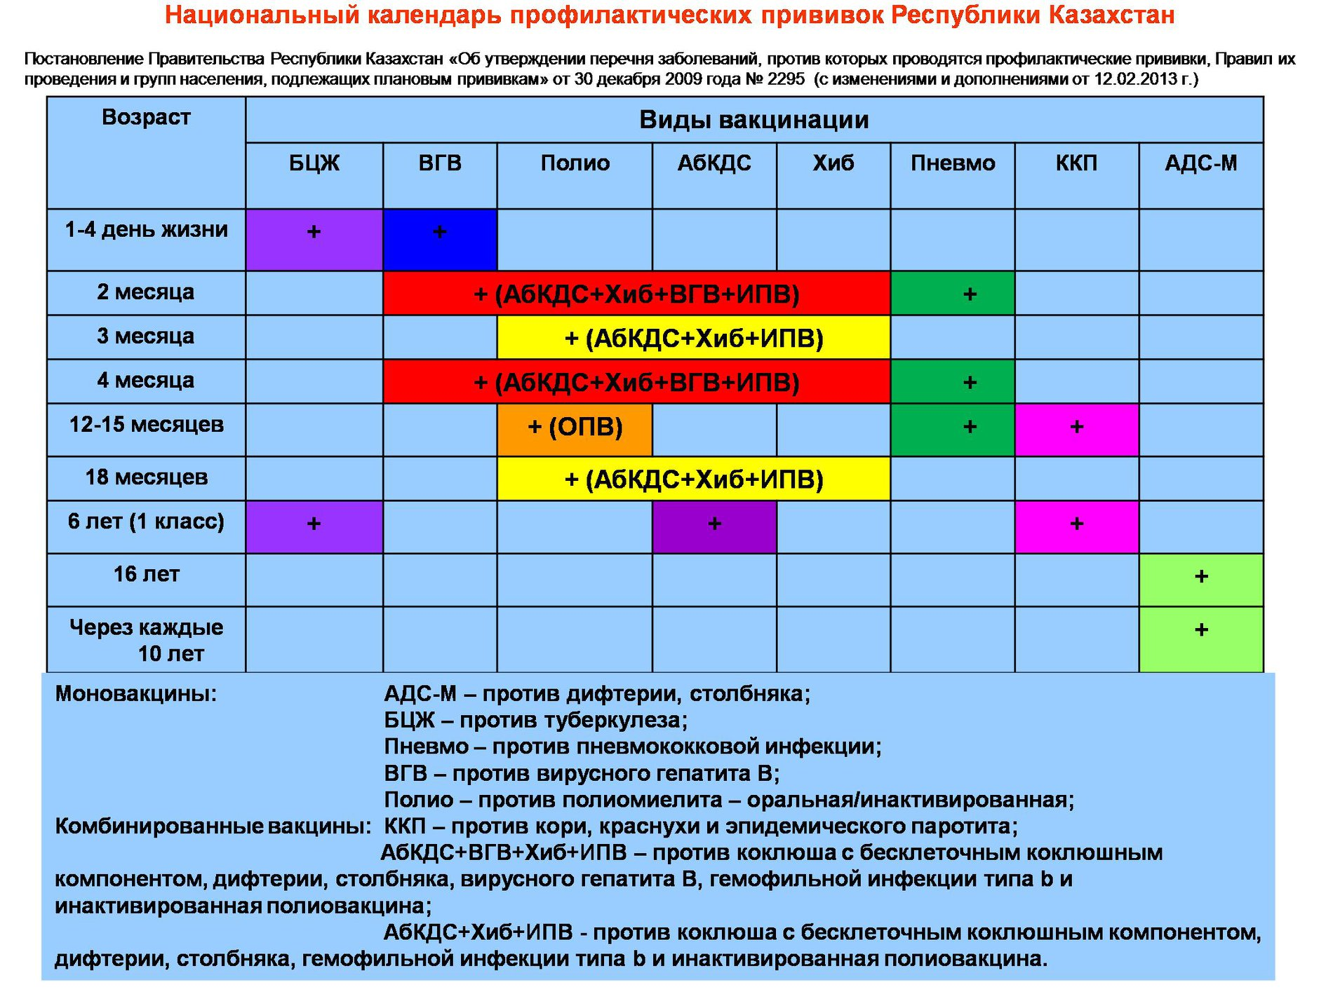
Всем известно, что предупредить заболевание легче, чем потом лечить. Особенно, когда это касается таких тяжелых инфекций как гепатит, полиомиелит, туберкулез, дифтерия, столбняк и ряда других. В целях профилактики этих болезней во всем мире проводится вакцинация. Не исключение и Казахстан.
Согласно Постановлению Правительства РК №2295 от 30.12.2009 и с изменениями и дополнениями от 12.02.2013, плановые профилактические прививки детям проводятся в соответствии с Национальным календарем прививок Республики Казахстан. Все обязательные прививки делают бесплатно, за счет бюджетных средств.
Все обязательные прививки (в государственной поликлинике или в частной, к которой прикреплен ребенок) делаются бесплатно, за счет бюджетных средств.
Таким образом, детям в Казахстане в поликлинике, к которой прикреплен ребенок, бесплатно поставят обязательные профилактические прививки. Их список утвержден постановлением РК. Бесплатные прививки это:
- от туберкулеза (БЦЖ),
- против гепатита,
- полиомиелита, коклюша, дифтерии и столбняка (АКДС),
- гемофильной инфекции типа b,
- а также вакцина от пневмококковой инфекции,
- от кори, краснухи и паротита (свинки).

Итак, в какие же сроки рекомендуется делать прививки детям (график)? Плановые вакцины РК
- Первыми – еще в роддоме, в 1 - 4 дни жизни – делают прививки от туберкулеза (БЦЖ) и гепатита В.
- В 2 месяца малыши получают комплексную прививку против гепатита, полиомиелита, коклюша, дифтерии и столбняка (АКДС) и гемофильной инфекции типа b, а также вакцину от пневмококковой инфекции.
- В 3 месяца делают повторные прививки от коклюша, дифтерии и столбняка (АКДС), полиомиелита и гемофильной инфекции типа b.
- Последние прививки до года – в 4 месяца – 3 этап вакцинирования от гепатита, полиомиелита, гемофильной инфекции типа b и коклюша, дифтерии и столбняка, а также 2-ая прививка от пневмококковой инфекции.
- В возрасте 12-15 месяцев нужно будет сделать прививку от кори, краснухи и паротита (свинки), повторить вакцинирование от полиомиелита и пневмококковой инфекции;
- в 1,5 года – ревакцинация АКДС, полиомиелита и гемофильной инфекции типа b. Еще несколько прививок ждут детей в школьном возрасте:
- в 6 лет (в 1 классе) еще раз делается БЦЖ, прививка от кори, краснухи и паротита и АКДС;
- 16 лет – прививка от столбняка и дифтерии (АДС-м), которую в дальнейшем нужно будет повторять каждые 10 лет.
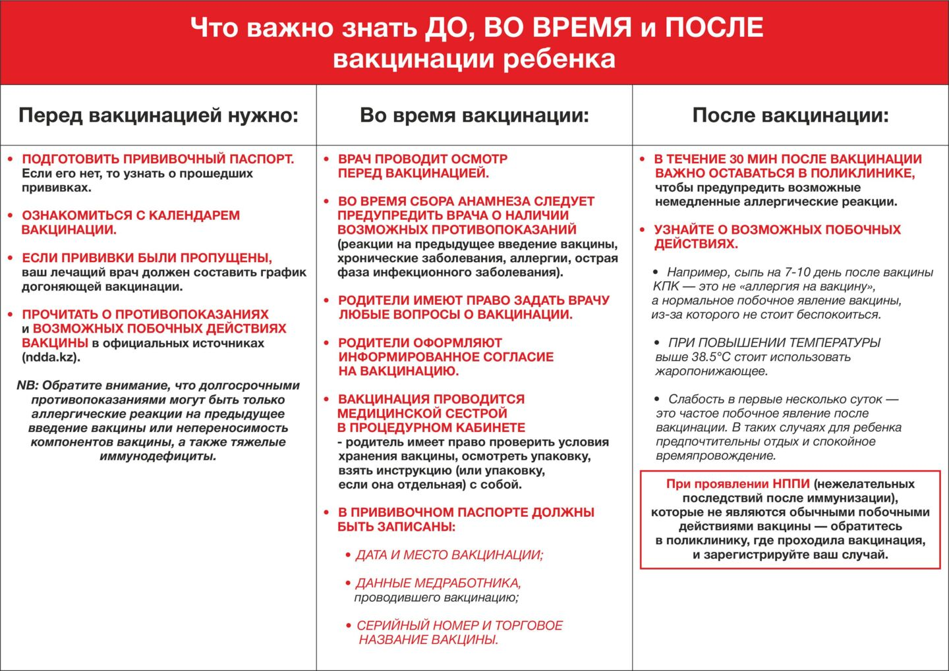
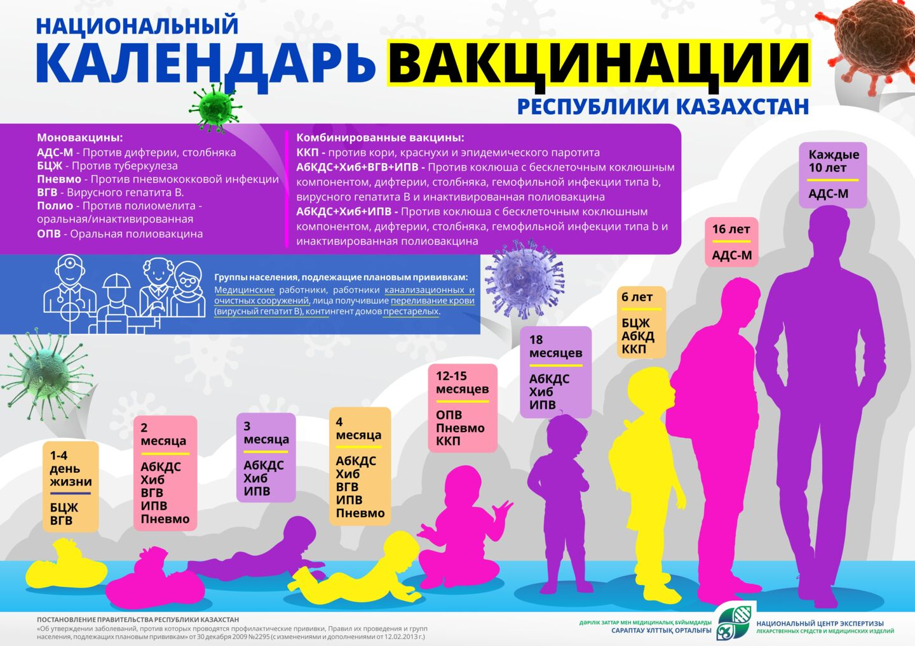

В настоящее время основной проблемой вакцинации является восполнение обусловленных пандемией COVID-19 пробелов в плановой вакцинации и поддержание оптимального уровня охвата населения вакцинацией против инфекций, включенных в Национальный календарь профилактических прививок, а также против COVID-19.
Пандемия COVID-19 вызвала значительную перегрузку систем здравоохранения и обнажила существующие проблемы, связанные с дефицитом медицинских кадров. В условиях изоляции и из страха заразиться COVID-19 при посещении учреждений здравоохранения некоторые семьи отложили вакцинацию детей. С начала пандемии в 2020 году в 53 странах Европы и Центральной Азии, составляющих Европейский регион ВОЗ, более 1 млн детей пропустили все или некоторые плановые прививки.
Многие страны Европейского региона ценой колоссальных усилий смогли быстро возобновить плановую вакцинацию и ликвидировать отставание от графика, однако в 16 странах в 2021 году отмечалось сокращение охвата детей третьей дозой вакцины АКДС3 для профилактики коклюша, дифтерии и столбняка по сравнению с показателями, зафиксированными до пандемии. Половина из 20 стран Региона со средним уровнем дохода населения сообщили о том, что в 2021 году охват жителей одной или несколькими вакцинами составил менее 90%, тогда как в странах с высоким уровнем дохода подобное отставание наблюдалось менее чем в 10% случаев. Это неравенство между странами и народами в отношении иммунизации продолжает усугубляться.
Война в Украине и землетрясения в Турции вызвали новые перебои с оказанием медицинских услуг, привели к вынужденному перемещению миллионов семей и существенно затруднили доступ к вакцинам, которые могут спасти человеку жизнь.
Вакцинация является краеугольным камнем общественного здравоохранения. Каждая прививка в графике иммунизации населения страны призвана выстроить или укрепить защиту от одного или нескольких заболеваний. Каждый пропуск или отсрочка прививки оборачивается для кого-то более высоким риском инфицирования.
Это может быть особенно опасно для детей младшего возраста и наиболее уязвимых членов общества. Чем больше детей отстают от графика прививок, тем выше риск масштабных вспышек кори, полиомиелита, дифтерии и других опасных инфекционных заболеваний.

В Казахстане осложнилась эпидситуация по кори. Сообщается, что большинство заболевших – дети. По данным Минздрава, основную заболеваемость корью в 69% составляют не привитые, в том числе по причине отказа от вакцинации – 35%, медицинских противопоказаний – 11%, не достижения прививочного возраста – 6%, в 12% заболели лица с неизвестным прививочным статусом. Эпидемиологи напомнили, что корь – острое вирусное заболевание, чрезвычайно контагиозное, является одной из самых заразных инфекций в мире. Индекс заразности при кори составляет 93-95%. Вирус передается по воздуху и может легко распространяться на большие расстояния.

В конце хотелось бы сказать сохранить достигнутое эпидемиологическое благополучие в отношении «вакциноуправляемых» инфекций возможно только при активной позиции каждого из нас. Наличие всеобщей доступности к качественным и безопасным вакцинам для иммунизации в рамках Национального календаря профилактических прививок, знание возможностей современной иммунопрофилактики и важности своевременной иммунизации членов семьи позволит обеспечить собственную защиту и защиту окружающих от инфекционных заболеваний и станет инвестицией в здоровье и благополучие детей и взрослых на протяжении всей жизни.

